分數
與
小數
乘
法

姓名：
年齡：

乘法階梯E1
分數的基礎概念

1.這裡有一條小緞帶，不知道是幾公尺長。可是如果把它用來量一條一公尺長的緞帶，量三次剛好可以量完一公尺，請問這一條小緞帶是【 】公尺長?(請用分數表示)
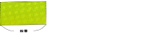
小緞帶
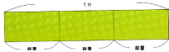
小緞帶
小緞帶
小緞帶

2.有一塊新鮮的豬肉，如果小如把它10等分後，其中的4份是【 】塊豬肉。(請用分數表示)

3.一打養樂多有12瓶。把一打養樂多平分給6個人，每一個人拿到【 】瓶，也就是【 】打(請用分數表示)。
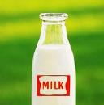

4.冰箱裡有24盒布丁，要拿全部布丁的【 】，才會正好是10盒布丁? (請用分數表示)

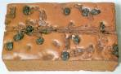
5.桌上有2塊巧克力蛋糕，如果要分給3個人，一個人可以分到【 】塊。(請用分數表示)

乘法階梯E2

第一部份

利用面積的概念，

在方格紙上，畫出1)~4)所代表的長方形：

1) 二分之一 × 五

2) 二分之一 × 三分之二

3) 二分之一 × 三分之四

4) 二分之五（二又二分之一） × 四分之七（一又四分之三）

並用面積來判斷，答案是各幾分之幾？並將結果記錄下來。

第二部份

透過觀察第一部份的結果，想想看分數的乘法具有什麼規律？為什麼？

乘法階梯E3

利用你發現的「分數乘法規律」，來練習看看吧!

1. × 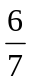 2. 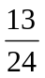 × 

3.  × 8 4. 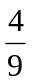 × 10

5. 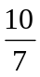 × 6 6. 2 × 3

乘法階梯E4

下面是製作「芒果冰淇淋」的食譜，可是有些地方遺漏了，請你把它算一算填上去吧!

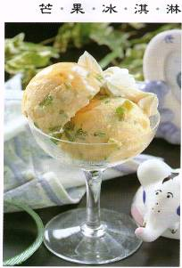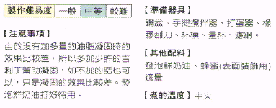
【材料】
細砂糖一包210g 吉利丁(葷)或吉利T(素)一罐100g
發泡鮮奶油一碗300g 芒果青一顆400g

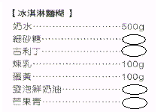
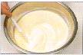
步驟一、水加熱後，將包細砂糖、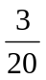罐吉利丁(葷)或吉利T(素)和香草粉攪拌均勻。
步驟二、加入煉乳、蛋黃用打蛋器攪拌均勻後，用濾網過濾；再隔著冰水降溫。
步驟三、加入發泡鮮奶油1碗，用橡膠刮刀攪拌均勻。
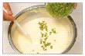
步驟四、將芒果青一顆切一半，再取其中的切碎，倒入攪拌均勻。

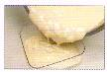
步驟五、最後，灌入杯子模型中，待冰硬後再用冰淇淋勺挖出即可食用。

乘法階梯F1

乘法階梯F2

假如把方格紙放大，粗線的間距代表 1 單位長度，
細線的間距就是 十分之一 單位長度，也可記作 「0.1 單位長度」。
如果把細線的間距再切十等份，就是 「0.01 單位長度」。

粗線圍成的方格，面積是1 × 1 = 1 單位面積。
數數看，細線圍成的小方格，要幾個才能填滿一個大方格呢？【 】個。
「100分之一單位面積」 也可記作「0.01單位面積」。

第一部份

利用「長度 × 長度 = 面積」的概念，
在方格紙上，先畫出來，再寫成分數，再寫成小數：

一、1 × 0.1 = 【 】 = 【 】

二、2 × 0.1 = 【 】 = 【 】

三、0.2 × 2 = 【 】 = 【 】

四、0.2 × 0.8 = 【 】 = 【 】

五、0.1 × 0.1 = 【 】 = 【 】

六、1.3 × 0.7 = 【 】 = 【 】

七、1.5 × 1.2 = 【 】 = 【 】

第二部份

透過觀察第一部份的結果，想想看小數的乘法具有什麼規律？為什麼？

乘法階梯F3

請用尺，將以下的式子畫成長方圖：  （用1公分當1單位長度）  一、0.3公分  二、0.3公分 × 4公分  二、2.3公分 × 3.15公分 | 請對照方格紙，用直式計算：  一、3 × 0.1 =  二、0.1 × 0.6 =  三、0.2 × 0.6 =  四、0.7 × 0.9 =  五、2.7 × 1.9 =  六、2.7 × 1.92 =

